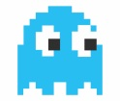

***מבוא לתכנות משחקים ב3D***

נקדים ונאמר שנכון להיום, מומלץ להשתמש בגרסא 2020.1.0a ומעלה של Unity לחלק זה של הקורס.   
זאת מכיוון שנמצאו באגים בגרסאות קודמות בנוגע לתכנות משחק תלת מימדי.

**מהו משחק 2.5D-**כהקדמה לשלב התכנות התלת מימדי של הקורס, ניצור משחק בסיסי ב2.5 מימדים. משחק 2.5 מימדים הינו משחק המשלב מצד אחד אובייקטים תלת מימדיים ומאידך הוא מוצג כמשחק דו מימדי.   
דוגמא טובה למשחקים מסוג זה יהיו משחקי לחימה.   
כיום הרבה ממשחקי פלטפורמת הדו מימד משלבים בהם אלמנטים של תלת מימד (דוגמא: סדרת המשחקים החדשה של סופר מריו), לכן חשוב לדעת לשלב את שתי הפלטפורמות יחדיו.

**תכנון סצנה-**במשחקי תלת מימד, השימוש באלמנטים קבועים מראש הנטענים עם הסצנה, נפוץ יותר(אלמנטים כאלה יכולים להיות Power-upים, המשטח שעליו משחקים או המפה עצמה).  
לכן חלוקה נכונה ומסודרת יותר של סצנה היא ע"י יצירת אובייקט ריק שמכיל את כל האלמנטים המרכזיים של השלב שאנו רוצים שיהיו קיימים כבר בשעת טעינת הסצנה. לצורך המשחק שאנו רוצים לבנות, נקרא לאלמנט ריק זה “Level”.

1.ניצור גם שחקן (Player)מאלמנט copsule, והגדרותיו יהיו כמו שלמדתם בשיעורים הקודמים. אם האלמנט מגיע עם RigidBody הסירו אותו כי אנו הולכים ליצור לשחקן גרביטציה ותזוזה משלנו.  
  
2.לפני שנתקדם, נשנה את זווית הראייה שלנו למישורי ה-x וה-y. ומעתה עד סוף המשחק נשמור שכל אובייקט שניצור כולל השחקן יהיה ממוקם ב0 על ציר ה-z.

3.כעת ניצור כמה שטחים או פלטפורמות עליהן יוכל השחקן ללכת.  
נעשה זאת ע"י יצירת אובייקט Cube, ניצור ממנו prefab ונחליט על גודל רצוי של הפלטפורמה על ידי כך שנשחק עם ציר ה-x שבתגית הtransform שבinspector.   
כעת נשכפל את הפלטפורמה שבנינו כ5 פעמים.(שימו לב לתת שם לכל האלמנטים ולשמור על הכללים שלמדנו בבניית משחק דו מימדי).

**השתדלו להגיע למצב דומה לזה שבתמונה:**

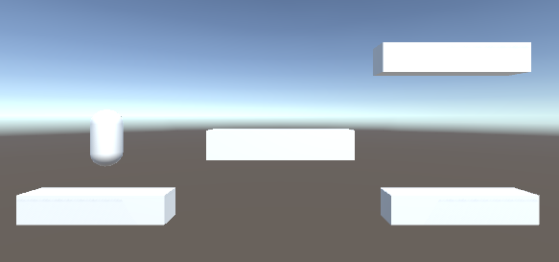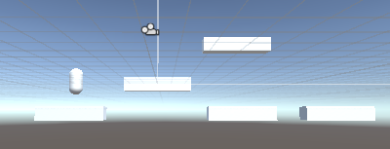 **איך זה נראה על המסך של המשחק:**

את הפלטפורמות נשמור בתוך אובייקט ריק שנקרא לו Level כמו שהוסבר קודם לכן. (מקמו אותו כך שהtransform שלו יהיה 0 בx,y,z לצורך נוחות). אתם יכולים גם להחליט על נקודת התתחלה של השחקן בשלב זה.